«РЫЦАРСКИЙ ТУРНИР»
«Не забывай прошлого,
оно учитель будущего»
(китайская мудрость)
Цель: создать образное представление о средневековой эпохе в форме самого популярного средневекового состязания.

Задачи:
- создать яркое образное представление об истории средних веков через сопричастность к прошлому;
- способствовать развитию творческих способностей детей, критичности и креативности их мышления;
- развитие интеллектуальных способностей во время конкурсов;
- формирование навыков коллективного выполнения поставленной задачи;
- воспитание ответственного отношения к порученному делу;
- обучение выполнению определенной социальной роли.

Педагогические технологии:
- Проектная деятельность обучающихся.
- Развивающая игра через использование межпредметных связей – литература, музыка, история, физкультура, изобразительное искусство.
- Сотрудничество детей в коллективной деятельности.
- Технические средства для просмотра презентации.

Участники: мальчики 6 класса

Вступление
1 ведущий:
Когда-то в средние века
Повсюду жили рыцари.
И жизнь была их нелегка
В железной амуниции.

2 ведущий:
Гордились рыцари собой,
Мечами и доспехами.
Играли рыцари судьбой
И на турниры ехали.

1 ведущий:
И там полтыщи лет подряд
Они сражались смело.
И наш классный коллектив
Решил продолжить это дело.

2 ведущий:
К нам на турнир уже спешат
Все рыцари приличные.
И превращается наш зал
В присталище отличное.

(звучат фанфары)

Учитель: В зал приглашаются рыцари.
Под звуки фанфар в зал входят мальчики, рассаживаются.

Ритуал посвящения в рыцари

1 ведущий: С детства юношу знатного рода готовили к военной службе. Отец рассказывал ему о подвигах и достоинствах, учил быть ловким и смелым. В семилетнем возрасте мальчик покидал отцовский замок и служил пажом при дворе знатного сеньора. Он упражнялся в фехтовании, борьбе, верховой езде, метании копья, пении и танцах.

2 ведущий: Но читать и писать мальчиков почти не учили. Когда ему исполнилось 15 лет, он стал оруженосцем. В замке он ухаживал за лошадьми и собаками, встречал гостей, а в походе вез доспехи рыцаря. На поле боя подросток был близ царя, готовый в любой момент подать ему запасное оружие. И вот сейчас, облачённые в парадные одежды, рыцари готовы к обряду посвящения в рыцари.

Учитель: Встаньте на колени. Приглашаются прекрасные дамы (они берут мечи у мальчиков и трижды наносят удар мячом плашмя по плечу юноши).

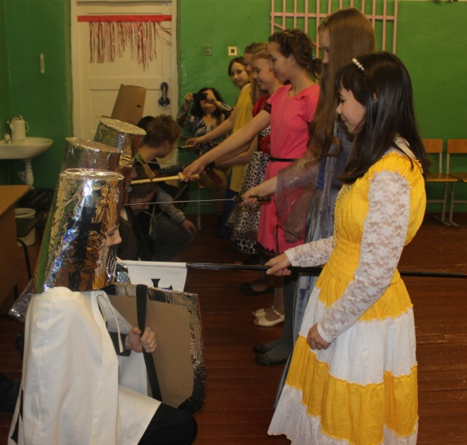
Девочки: Мы наносим вам удар – единственный в вашей жизни, который ты можешь получить не возвращая. Теперь вам предстоит продемонстрировать свою ловкость, смекалку, мужество - самые лучшие качества настоящего рыцаря.

Клятва рыцарей

«Я – рыцарь ……. (имя) Перед Всевышним Господом нашим, перед его величеством, перед собравшимися здесь клянусь верой своей, что с этого времени я буду свято соблюдать правила рыцарской чести, которые заключаются в следующем: Быть щедрым, презирать деньги, быть выносливым, не бегать от врага. Иметь твердую руку. Отважное сердце и ясный разум.
Все: Клянусь!
Клянусь стать достойным звания рыцаря, не очернить его ни в славных битвах, ни на веселых пирах.
Все: Клянусь!
Клянусь до последней капли своей крови защищать жизнь короля, славу родины и честь прекрасной дамы.
Все: Клянусь!
Я ручаюсь крестом и другими святыми реликвиями, что сдержу свою клятву по совести и без всякого обмана»
Все: Клянусь!
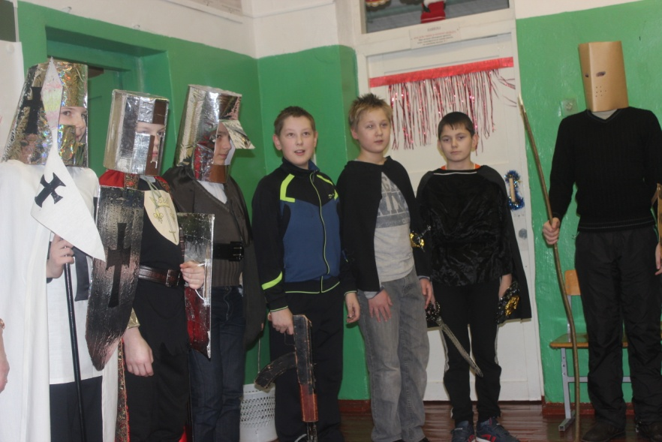

1 ведущий:
Звучит труба на целый мир:
Мы начинаем наш турнир!

2 ведущий:
Представляем жюри рыцарского турнира.

Роль зрителей – смотреть и слушать со вниманием.

Рыцарский турнир

Итак, мы начинаем.

Рыцари – умные и смекалистые люди. Сейчас и мы проверим насколько остроумны наши участники.

1 конкурс - разминка, называется «Интеллектуальный конкурс».
За правильный ответ, вы получаете жетон. Кто наберет меньше жетонов, увы, в следующий этап не проходит.
Жетоны выдают наши прекрасные дамы.

Задание состоит из 3 частей.

1 часть: вопросы на тему «Вежливость»
1. Растает даже ледяная глыба от слова теплого………. (спасибо)
2. Мальчик вежливый и развитый говорит при встрече…….. (здравствуйте)
3. Зазеленеет даже пень, когда услышит ……(добрый день).
4. И во Франции и в России на прощанье говорят…..(досвидание)
5. Если больше кушать не в силах, скажем маме….(спасибо)
6. Когда нас бранят за шалости, мы говорим…..(извините)

2 часть: вопросы на тему «Вооружение рыцарей»
- Рубашку такую не вяжут, не шьют
Ее из колючек железных плетут. (Кольчуга)
- Железная шапка с острым концом,
А спереди - клюв навис над лицом. (Шлем)
- Снести всем врагам может голову с плеч.
Ну что, догадались? Конечно же. (меч)
- Чтоб грудь защитить от ударов врага,
Его угадаете наверняка.
На левой руке у героя висит
Тяжелый, блестящий, гербовый. (щит).
- Стоят три старушки. Вздохнут они да охнут: Все, кто вблизи, оглохнут. (Пушки)
- Не крылата, не перната. Как летит - так свистит. А сидит - так молчит. (Стрела)

3 часть: вопросы на смекалку
- Где у кузнечика ухо? (На ноге)
- Какая самая большая ягода? (тыква)
- У кого самый длинный язык? (у муравьеда)
- Какая самая высокая трава? (бамбук)
- Где зимуют раки? (в илистых берегах реки)
- Какие ноги у жирафа длинные? (одинаковые)

Подсчитаем жетоны. К сожалению, нас покидает _______________________________. Спасибо за участие, рыцарь.

Рыцари с детства учатся быть меткими.
2 конкурс «Попади в цель».
Задача каждого участника – бросить мячик в мишень и набрать как можно больше очков. Вам дается три попытки. Тот рыцарь, кто наберет меньше очков, покидает нас.

Бывает, что прекрасную даму закрывают в самой высокой башне и доблестный рыцарь, чтобы её спасти должен…….
3 конкурс называется: «Свяжи верёвку».
Пока звучит музыка, вам необходимо связать самую длинную веревку, ведь башня очень высокая. Покинет нас тот, у кого веревка будет самая короткая.

Рыцари очень уважительно относятся к дамам. Чтобы завоевать её сердце он на многое готов: комплименты красивые говорит, пишет стихи, поет под окном серенады. Сейчас и мы проверим наших участников, насколько они умеют красиво говорить.
4 конкурс – «Конкурс комплементов».
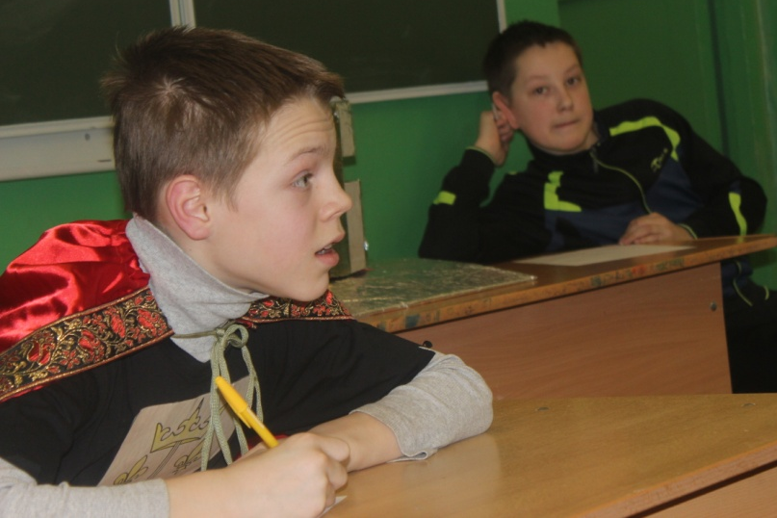
Вам дается 3 минуты. Надо подумать и написать красивые слова для дамы сердца.

Пока рыцари сочиняют, мы проведем игру со зрителями. Игра называется «Зоркий глаз».
Ребята, у вас задача непростая – каждый, кто сейчас примет участие в конкурсе – на время игры превратится в рыцаря, мы надеваем ему шлем и сейчас тот, кто справится лучше, скажет нам, кому он отдает дополнительный балл из участников. Тот участник, кто получает балл, проходит в финал вне конкурса.
Попади мячом в корзину.

ФИНАЛ
Вы, три доблестных рыцаря, перешагнули финальную черту. Поздравляю вас. Впереди вам нужно еще больше постараться, ведь победит только один.

- Подвижные задания вас ожидают, проявите себя и покажите нам, наконец, какие вы спортивные и ловкие.

- Я засекаю время. Вам нужно за минимальное время построить замок из кубиков.
- Сможете ли вы удержать равновесие, если вдруг предстоит добираться до дамы сердца через глубокий ров? Сейчас проверим. Вам надо простоять на одной ноге с закрытыми глазами.
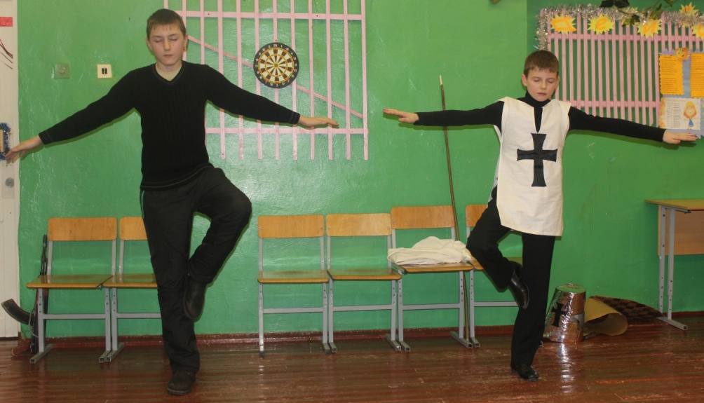

- Ловкость – конек каждого достойного рыцаря. Проверим и вас. Надо лопнуть шарик соперника.

- Я задаю вопросы каждому – ответишь правильно, получаешь балл.
- Что такое замок (жилище рыцаря)
- Самая высокая башня в замке (Дон жон)
- Функции замка (жилище и крепость)
- Почему люди при встрече снимают перчатки? (сняв перчатку человек показывает, что у него в руках нет оружия и он настроен доброжелательно)
- Откуда к нам пришел этот обычай? ( с времен рыцарей)
- Что дарила дама рыцарю, когда он отправлялся в длительный поход? (свою перчатку или платочек)

По итогам первого финального конкурса, увы и ах, нас покидает рыцарь ______________

Ну, что самые – самые, и задание для вас самое-самое…. Сложное.
Разгадайте головоломку.

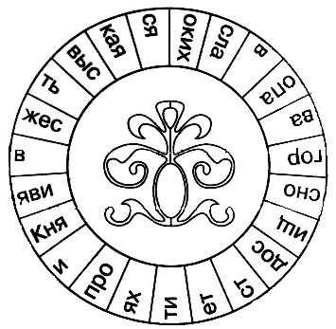

Нужно по ходу часовой стрелки, пропуская одинаковое количество делений, восстановить высказывание бургундского историографа и поэта Шателлена о том, что составляло главное качество рыцарей. (Ответ: «Княжеская слава ищет проявиться в гордости и высоких опасностях»).

Пока рыцари выполняют задание – игра со зрителями.

Как поступит рыцарь в следующей ситуации?
- Он скачет по узкой дорожке, у него на пути старая бедная женщина с вязанкой хвороста.
- Рыцарь в чужом городе вместе с сестрой, один из феодалов на центральной площади высмеял и оскорбил сестру рыцаря.
- Гости рыцаря отправились на охоту, и вдруг олень побежал на поле, где крестьяне собирали созревшие колосья. Что делает рыцарь?
- Рыцарь приезжает домой после войны и узнает, что граф убил отца и брата, а мать и сестру превратил в служанок.

1 ведущий:
Добрый конец – делу венец!
Вот и нашей игре конец.
Итоги вам жюри объявит.

Жюри подводит итоги, каждый участник награждается грамотами, а победители – призами.

2 ведущий:
Сегодня мы познакомились с жизнью рыцарей, их правами и обычаями. Очень надеюсь, что вы возьмете только лучшие черты: помощь слабым, уважение к дамам.
Всего вам самого доброго!

Общее фото на память
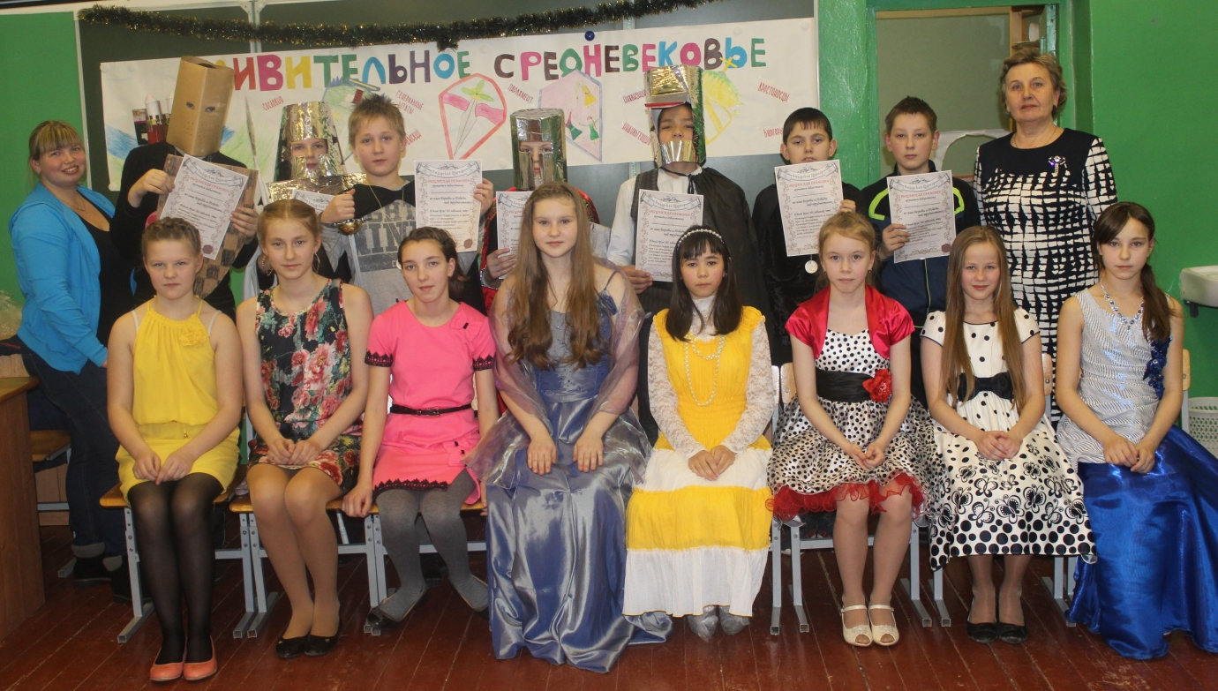

Семёнова Н.Д. – учитель истории
Парфёнова А.С. – учитель физической культуры

